币安上币组的运作规律分析

作者：日月小楚 来源：X，@riyuexiaochu

近年来，币安作为全球最大的加密货币交易平台之一，其上币策略备受市场关注。通过对币安近期的上币行为进行分析，可以发现其在选择新项目上线时存在一定的规律。以下是对这些规律的探讨：

### 1. 同一板块项目集中上线

币安似乎偏好在短时间内对同一板块的多个项目进行集中上线。例如，近期的Ton生态系统项目相继上线了NOT、BANANA、TON、DOGS；在4月份前后，链互操作性项目如AXL、W、OMNI集中上线；2月份时，GameFi板块的RONIN、PIXEL、MAVIA（合约）和PORTAL纷纷上线。此外，1月份前后模块化项目如TAI、ALT、DYM也相继上线。而在3月份，MEME板块的BOME、WIF集中上线。

这一现象背后的可能原因是币安希望通过在短时间内支持某一板块的多个项目，来快速形成市场热点，带动交易活跃度。这对于我们来说，提供了一些启示：当一个新的板块上线了第一个项目后，同一板块的其他优秀项目很可能也会被币安陆续上线。

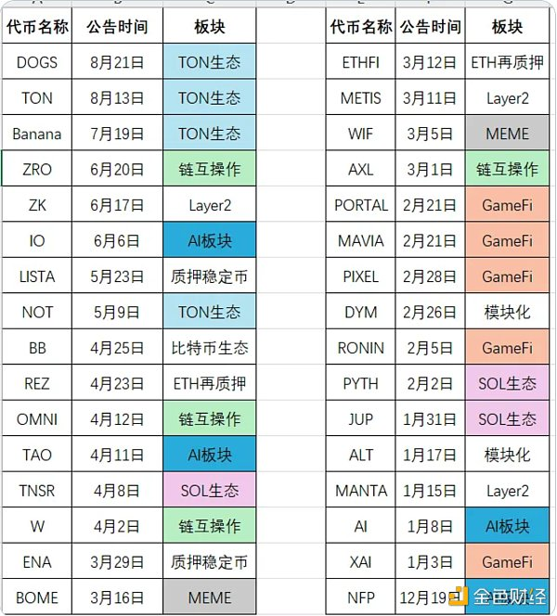

### 2. 新的牛市板块优先上线

币安上线的新项目，通常集中在本轮牛市中新兴的板块。例如，TON生态系统、Layer2、AI、比特币生态、ETH Restaking、链互操作性、SOL生态、模块化等。这些板块代表了当前市场的热点和未来的增长方向。

值得注意的是，虽然有些板块在上一轮牛市中已经出现，但在本轮周期中被市场赋予了新的期望，比如GameFi和MEME板块。因此，想要获得币安的上线机会，最好的策略是关注这些新兴叙事和热点板块。

### 3. 上线节奏与市场风口同步

币安上币的节奏往往与当下的市场风口紧密相关。例如，年初GameFi火爆时，币安密集上线了GameFi板块的多个项目；3月SOL链上的MEME项目流行时，BOME和WIF相继上线；而近期随着大家对Ton的讨论热度增加，币安也上线了多个Ton生态项目。

这一规律表明，当某个板块成为市场热点时，该板块中的项目更容易获得币安的上线机会。

### 结论

通过对币安上币组的偏好进行分析，可以看出他们倾向于支持热点板块、新兴叙事，并在短时间内集中上线同一板块的多个项目。这一规律为市场参与者提供了有价值的参考。了解这些规律，有助于更好地预测和把握未来可能被币安上线的项目，为投资决策提供有力支持。当然，更多的分析和策略还需要结合市场动态和其他因素进行深入研究。